品优购电商系统开发
第13章
消息中间件解决方案JMS

传智播客.黑马程序员

课程目标
目标1：理解消息中间件、JMS等概念
目标2：掌握JMS点对点与发布订阅模式的收发消息
目标3：掌握SpringJms
目标4：完成商品审核导入索引库
目标5：完成商品删除移除索引库
目标6: 完成商品审核生成商品详细页
目标7: 完成商品删除完成删除商品详细页

1. JMS入门

1.1消息中间件

1.1.1品优购系统模块调用关系分析
我们现在讲品优购已经完成的功能模块梳理如下：
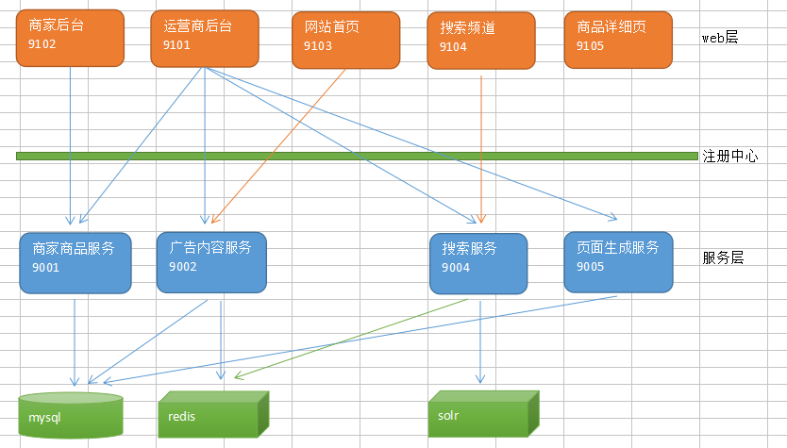
我们已经完成了5个web模块和4个服务模块。其中运营商后台的调用关系最多，用到了商家商品服务、广告内容服务、搜索服务和页面生成服务。这种模块之间的依赖也称之为耦合。而耦合越多，之后的维护工作就越困难。那么如果改善系统模块调用关系、减少模块之间的耦合呢？我们接下来就介绍一种解决方案----消息中间件。

1.1.2什么是消息中间件
消息中间件利用高效可靠的消息传递机制进行平台无关的数据交流，并基于数据通信来进行分布式系统的集成。通过提供消息传递和消息排队模型，它可以在分布式环境下扩展进程间的通信。对于消息中间件，常见的角色大致也就有Producer（生产者）、Consumer（消费者）
常见的消息中间件产品:
（1）ActiveMQ
ActiveMQ 是Apache出品，最流行的，能力强劲的开源消息总线。ActiveMQ 是一个完全支持JMS1.1和J2EE 1.4规范的 JMS Provider实现。我们在本次课程中介绍 ActiveMQ的使用。
（2）RabbitMQ
AMQP协议的领导实现，支持多种场景。淘宝的MySQL集群内部有使用它进行通讯，OpenStack开源云平台的通信组件，最先在金融行业得到运用。
（3）ZeroMQ
史上最快的消息队列系统
（4）Kafka
Apache下的一个子项目 。特点：高吞吐，在一台普通的服务器上既可以达到10W/s的吞吐速率；完全的分布式系统。适合处理海量数据。

1.1.3改造系统模块调用关系
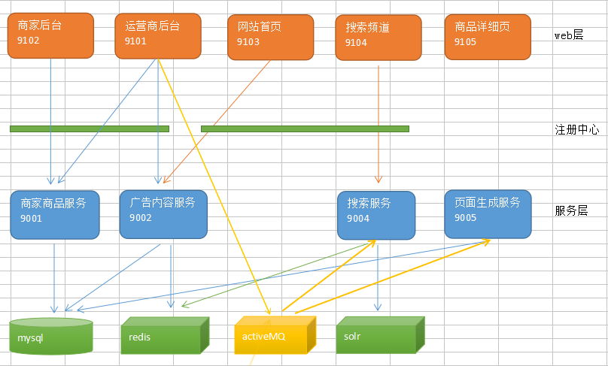
我们通过引入消息中间件activeMQ,使得运营商系统与搜索服务、页面生成服务解除了耦合。

1.2 JMS简介

1.2.1什么是JMS
JMS（Java Messaging Service）是Java平台上有关面向消息中间件的技术规范，它便于消息系统中的Java应用程序进行消息交换,并且通过提供标准的产生、发送、接收消息的接口简化企业应用的开发。
JMS本身只定义了一系列的接口规范，是一种与厂商无关的 API，用来访问消息收发系统。它类似于 JDBC(java Database Connectivity)：这里，JDBC 是可以用来访问许多不同关系数据库的 API，而 JMS 则提供同样与厂商无关的访问方法，以访问消息收发服务。许多厂商目前都支持 JMS，包括 IBM 的 MQSeries、BEA的 Weblogic JMS service和 Progress 的 SonicMQ，这只是几个例子。 JMS 使您能够通过消息收发服务（有时称为消息中介程序或路由器）从一个 JMS 客户机向另一个 JML 客户机发送消息。消息是 JMS 中的一种类型对象，由两部分组成：报头和消息主体。报头由路由信息以及有关该消息的元数据组成。消息主体则携带着应用程序的数据或有效负载。
JMS 定义了五种不同的消息正文格式，以及调用的消息类型，允许你发送并接收以一
些不同形式的数据，提供现有消息格式的一些级别的兼容性。
· TextMessage--一个字符串对象
· MapMessage--一套名称-值对
· ObjectMessage--一个序列化的 Java 对象
· BytesMessage--一个字节的数据流
· StreamMessage -- Java 原始值的数据流

1.2.2 JMS消息传递类型
对于消息的传递有两种类型：
一种是点对点的，即一个生产者和一个消费者一一对应；
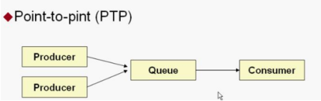
另一种是发布/ 订阅模式，即一个生产者产生消息并进行发送后，可以由多个消费者进
行接收。
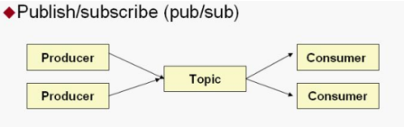

1.3ActiveMQ下载与安装

1.3.1下载
官方网站下载：http://activemq.apache.org/

1.3.2安装（Linux）
- 将apache-activemq-5.12.0-bin.tar.gz 上传至服务器
- 解压此文件
tar zxvf apache-activemq-5.12.0-bin.tar.gz
- 为apache-activemq-5.12.0目录赋权
chmod 777 apache-activemq-5.12.0
- 进入apache-activemq-5.12.0\bin目录
（5）赋与执行权限
chmod 755 activemq
-------------------------------------- 知识点小贴士 --------------------------
linux 命令chmod 755的意思
chmod是Linux下设置文件权限的命令，后面的数字表示不同用户或用户组的权限。
一般是三个数字：
第一个数字表示文件所有者的权限
第二个数字表示与文件所有者同属一个用户组的其他用户的权限
第三个数字表示其它用户组的权限。
权限分为三种：读（r=4），写（w=2），执行（x=1） 。 综合起来还有可读可执行（rx=5=4+1）、可读可写（rw=6=4+2）、可读可写可执行(rwx=7=4+2+1)。
所以，chmod 755 设置用户的权限为：
1.文件所有者可读可写可执行 --7
2.与文件所有者同属一个用户组的其他用户可读可执行 --5
3.其它用户组可读可执行 --5

1.3.3启动
./activemq start
出现下列提示表示成功！
假设服务器地址为192.168.25.135 ，打开浏览器输入地址
http://192.168.25.135:8161/ 即可进入ActiveMQ管理页面
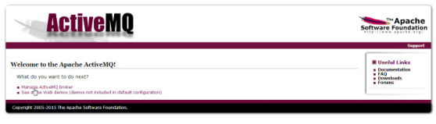
点击进入管理页面
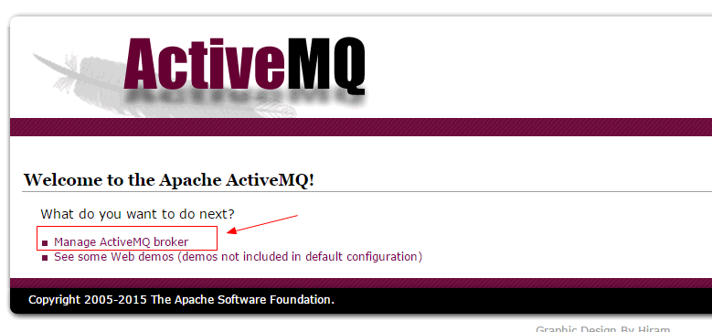
输入用户名和密码 均为 admin
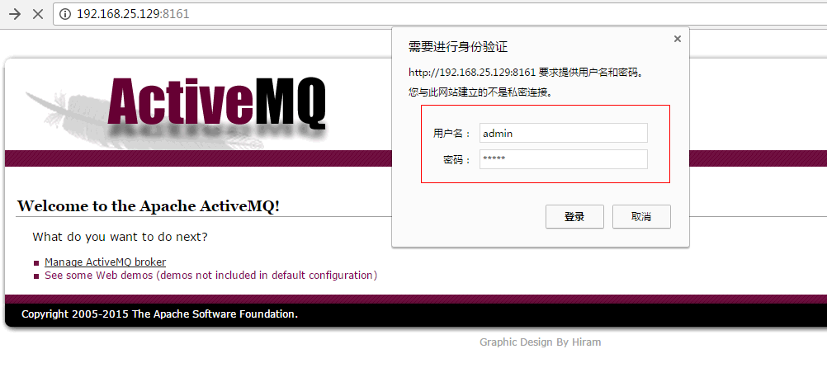
进入主界面
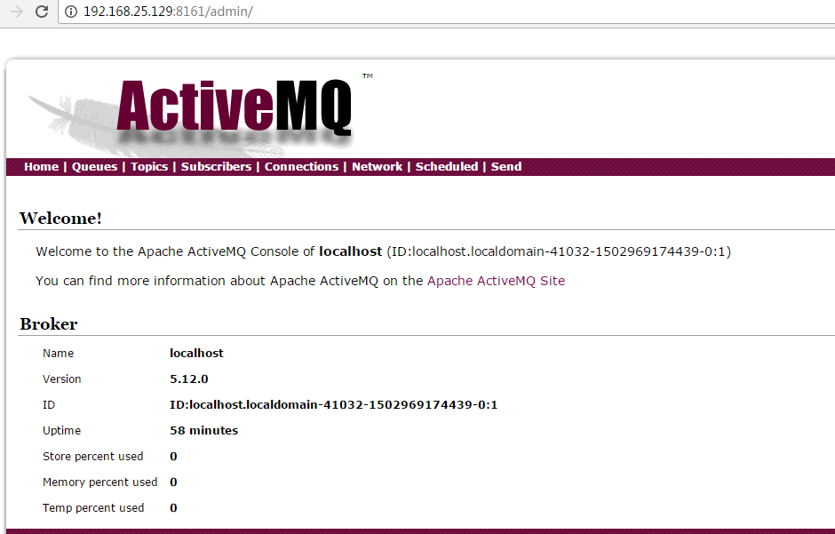
点对点消息列表：
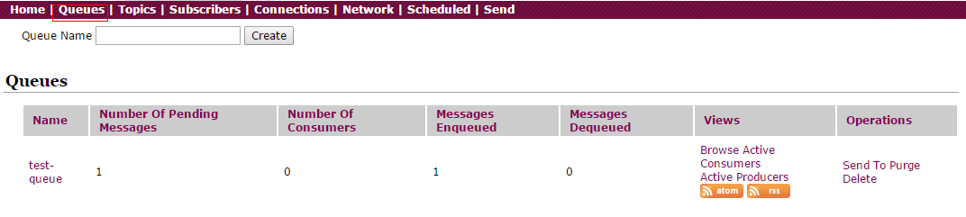
列表各列信息含义如下：
Number Of Pending Messages ：等待消费的消息 这个是当前未出队列的数量。
Number Of Consumers ：消费者 这个是消费者端的消费者数量
Messages Enqueued ：进入队列的消息 进入队列的总数量,包括出队列的。
Messages Dequeued ：出了队列的消息 可以理解为是消费这消费掉的数量。

2. JMS入门小Demo

2.1点对点模式
点对点的模式主要建立在一个队列上面，当连接一个列队的时候，发送端不需要知道接收端是否正在接收，可以直接向ActiveMQ发送消息，发送的消息，将会先进入队列中，如果有接收端在监听，则会发向接收端，如果没有接收端接收，则会保存在activemq服务器，直到接收端接收消息，点对点的消息模式可以有多个发送端，多个接收端，但是一条消息，只会被一个接收端给接收到，哪个接收端先连上ActiveMQ，则会先接收到，而后来的接收端则接收不到那条消息。

2.1.1消息生产者
（1）创建工程jmsDemo ，引入依赖
<dependency>
<groupId>org.apache.activemq</groupId>
<artifactId>activemq-client</artifactId>
<version>5.13.4</version>
</dependency>
（2）创建类QueueProducer main方法代码如下：
//1.创建连接工厂
ConnectionFactory connectionFactory=new ActiveMQConnectionFactory("tcp://192.168.25.135:61616");
//2.获取连接
Connection connection = connectionFactory.createConnection();
//3.启动连接
connection.start();
//4.获取session (参数1：是否启动事务,参数2：消息确认模式)
Session session = connection.createSession(false, Session.AUTO_ACKNOWLEDGE);
//5.创建队列对象
Queue queue = session.createQueue("test-queue");
//6.创建消息生产者
MessageProducer producer = session.createProducer(queue);
//7.创建消息
TextMessage textMessage = session.createTextMessage("欢迎来到神奇的品优购世界");
//8.发送消息
producer.send(textMessage);
//9.关闭资源
producer.close();
session.close();
connection.close();
上述代码中第4步创建session 的两个参数：
第1个参数 是否使用事务
第2个参数 消息的确认模式
- AUTO_ACKNOWLEDGE = 1 自动确认
- CLIENT_ACKNOWLEDGE = 2 客户端手动确认
- DUPS_OK_ACKNOWLEDGE = 3 自动批量确认
- SESSION_TRANSACTED = 0 事务提交并确认
运行后通过ActiveMQ管理界面查询
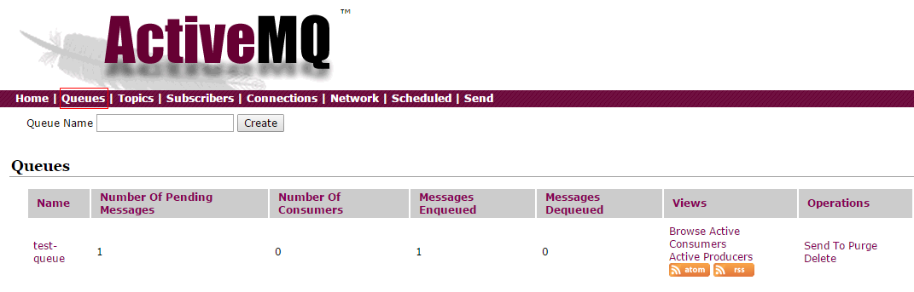

2.1.2消息消费者
创建类QueueConsumer ，main方法代码如下：
//1.创建连接工厂
ConnectionFactory connectionFactory=new ActiveMQConnectionFactory("tcp://192.168.25.135:61616");
//2.获取连接
Connection connection = connectionFactory.createConnection();
//3.启动连接
connection.start();
//4.获取session (参数1：是否启动事务,参数2：消息确认模式)
Session session = connection.createSession(false, Session.AUTO_ACKNOWLEDGE);
//5.创建队列对象
Queue queue = session.createQueue("test-queue");
//6.创建消息消费
MessageConsumer consumer = session.createConsumer(queue);

//7.监听消息
consumer.setMessageListener(new MessageListener() {
public void onMessage(Message message) {
TextMessage textMessage=(TextMessage)message;
try {
System.out.println("接收到消息："+textMessage.getText());
} catch (JMSException e) {
// TODO Auto-generated catch block
e.printStackTrace();
}
}
});
//8.等待键盘输入
System.in.read();
//9.关闭资源
consumer.close();
session.close();
connection.close();
执行后看到控制台输出
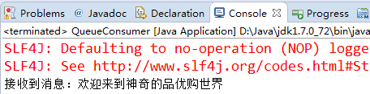

2.1.3运行测试
同时开启2个以上的消费者，再次运行生产者，观察每个消费者控制台的输出，会发现只有一个消费者会接收到消息。

2.2 发布/订阅模式

2.2.1消息生产者
创建类TopicProducer ，main方法代码如下：
//1.创建连接工厂
ConnectionFactory connectionFactory=new ActiveMQConnectionFactory("tcp://192.168.25.135:61616");
//2.获取连接
Connection connection = connectionFactory.createConnection();
//3.启动连接
connection.start();
//4.获取session (参数1：是否启动事务,参数2：消息确认模式)
Session session = connection.createSession(false, Session.AUTO_ACKNOWLEDGE);
//5.创建主题对象
Topic topic = session.createTopic("test-topic");
//6.创建消息生产者
MessageProducer producer = session.createProducer(topic);
//7.创建消息
TextMessage textMessage = session.createTextMessage("欢迎来到神奇的品优购世界");
//8.发送消息
producer.send(textMessage);
//9.关闭资源
producer.close();
session.close();
connection.close();
运行效果如下：

2.2.2消息消费者
创建类TopicConsumer ,main方法代码如下：
//1.创建连接工厂
ConnectionFactory connectionFactory=new ActiveMQConnectionFactory("tcp://192.168.25.135:61616");
//2.获取连接
Connection connection = connectionFactory.createConnection();
//3.启动连接
connection.start();
//4.获取session (参数1：是否启动事务,参数2：消息确认模式)
Session session = connection.createSession(false, Session.AUTO_ACKNOWLEDGE);
//5.创建主题对象
//Queue queue = session.createQueue("test-queue");
Topic topic = session.createTopic("test-topic");
//6.创建消息消费
MessageConsumer consumer = session.createConsumer(topic);

//7.监听消息
consumer.setMessageListener(new MessageListener() {
public void onMessage(Message message) {
TextMessage textMessage=(TextMessage)message;
try {
System.out.println("接收到消息："+textMessage.getText());
} catch (JMSException e) {
// TODO Auto-generated catch block
e.printStackTrace();
}
}
});
//8.等待键盘输入
System.in.read();
//9.关闭资源
consumer.close();
session.close();
connection.close();

2.2.3运行测试
同时开启2个以上的消费者，再次运行生产者，观察每个消费者控制台的输出，会发现每个消费者会接收到消息。

3.Spring整合JMS

3.1 点对点模式

3.1.1消息生产者
- 创建工程springjms_producer，在POM文件中引入SpringJms 、activeMQ以及单元测试相关依赖
（2）在src/main/resources下创建spring配置文件applicationContext-jms-producer.xml
<context:component-scan base-package="cn.itcast.demo"></context:component-scan>
<!-- 真正可以产生Connection的ConnectionFactory，由对应的 JMS服务厂商提供-->
<bean id="targetConnectionFactory" class="org.apache.activemq.ActiveMQConnectionFactory">
<property name="brokerURL" value="tcp://192.168.25.135:61616"/>
</bean>
<!-- Spring用于管理真正的ConnectionFactory的ConnectionFactory -->
<bean id="connectionFactory" class="org.springframework.jms.connection.SingleConnectionFactory">
<!-- 目标ConnectionFactory对应真实的可以产生JMS Connection的ConnectionFactory -->
<property name="targetConnectionFactory" ref="targetConnectionFactory"/>
</bean>
<!-- Spring提供的JMS工具类，它可以进行消息发送、接收等 -->
<bean id="jmsTemplate" class="org.springframework.jms.core.JmsTemplate">
<!-- 这个connectionFactory对应的是我们定义的Spring提供的那个ConnectionFactory对象 -->
<property name="connectionFactory" ref="connectionFactory"/>
</bean>
<!--这个是队列目的地，点对点的 文本信息-->
<bean id="queueTextDestination" class="org.apache.activemq.command.ActiveMQQueue">
<constructor-arg value="queue_text"/>
</bean>
（3）在cn.itcast.demo包下创建消息生产者类
@Component
public class QueueProducer {

@Autowired
private JmsTemplate jmsTemplate;

@Autowired
private Destination queueTextDestination;

/**
* 发送文本消息
* @param text
*/
public void sendTextMessage(final String text){
jmsTemplate.send(queueTextDestination, new MessageCreator() {
public Message createMessage(Session session) throws JMSException {
return session.createTextMessage(text);
}
});
}
}
（4）单元测试
在src/test/java创建测试类
@RunWith(SpringJUnit4ClassRunner.class)
@ContextConfiguration(locations="classpath:applicationContext-jms-producer.xml")
public class TestQueue {

@Autowired
private QueueProducer queueProducer;

@Test
public void testSend(){
queueProducer.sendTextMessage("SpringJms-点对点");
}
}

3.1.2消息消费者
- 创建工程springjms_consumer，在POM文件中引入依赖 （同上一个工程）
（2）创建配置文件 applicationContext-jms-consumer-queue.xml
<!-- 真正可以产生Connection的ConnectionFactory，由对应的 JMS服务厂商提供-->
<bean id="targetConnectionFactory" class="org.apache.activemq.ActiveMQConnectionFactory">
<property name="brokerURL" value="tcp://192.168.25.135:61616"/>
</bean>
<!-- Spring用于管理真正的ConnectionFactory的ConnectionFactory -->
<bean id="connectionFactory" class="org.springframework.jms.connection.SingleConnectionFactory">
<!-- 目标ConnectionFactory对应真实的可以产生JMS Connection的ConnectionFactory -->
<property name="targetConnectionFactory" ref="targetConnectionFactory"/>
</bean>
<!--这个是队列目的地，点对点的 文本信息-->
<bean id="queueTextDestination" class="org.apache.activemq.command.ActiveMQQueue">
<constructor-arg value="queue_text"/>
</bean>
<!-- 我的监听类 -->
<bean id="myMessageListener" class="cn.itcast.demo.MyMessageListener"></bean>
<!-- 消息监听容器 -->
<bean class="org.springframework.jms.listener.DefaultMessageListenerContainer">
<property name="connectionFactory" ref="connectionFactory" />
<property name="destination" ref="queueTextDestination" />
<property name="messageListener" ref="myMessageListener" />
</bean>
（3）编写监听类
public class MyMessageListener implements MessageListener {
public void onMessage(Message message) {
TextMessage textMessage=(TextMessage)message;
try {
System.out.println("接收到消息："+textMessage.getText());
} catch (JMSException e) {
e.printStackTrace();
}
}
}
（4）创建测试类
@RunWith(SpringJUnit4ClassRunner.class)
@ContextConfiguration(locations="classpath:applicationContext-jms-consumer-queue.xml")
public class TestQueue {
@Test
public void testQueue(){
try {
System.in.read();
} catch (IOException e) {
e.printStackTrace();
}
}
}

3.2发布/订阅模式

3.2.1消息生产者
（1）在工程springjms_producer的applicationContext-jms-producer.xml增加配置
<!--这个是订阅模式 文本信息-->
<bean id="topicTextDestination" class="org.apache.activemq.command.ActiveMQTopic">
<constructor-arg value="topic_text"/>
</bean>
（2）创建生产者类
@Component
public class TopicProducer {
@Autowired
private JmsTemplate jmsTemplate;

@Autowired
private Destination topicTextDestination;

/**
* 发送文本消息
* @param text
*/
public void sendTextMessage(final String text){
jmsTemplate.send(topicTextDestination, new MessageCreator() {
public Message createMessage(Session session) throws JMSException {
return session.createTextMessage(text);
}
});
}
}
（3）编写测试类
import org.junit.Test;
import org.junit.runner.RunWith;
import org.springframework.beans.factory.annotation.Autowired;
import org.springframework.test.context.ContextConfiguration;
import org.springframework.test.context.junit4.SpringJUnit4ClassRunner;
import cn.itcast.demo.TopicProducer;
@RunWith(SpringJUnit4ClassRunner.class)
@ContextConfiguration(locations="classpath:applicationContext-activemq-producer.xml")
public class TestTopic {
@Autowired
private TopicProducer topicProducer;
@Test
public void sendTextQueue(){
topicProducer.sendTextMessage();
}
}

3.2.2消息消费者
- 在activemq-spring-consumer工程中创建配置文件applicationContext-jms-consumer-topic.xml
<!-- 真正可以产生Connection的ConnectionFactory，由对应的 JMS服务厂商提供-->
<bean id="targetConnectionFactory" class="org.apache.activemq.ActiveMQConnectionFactory">
<property name="brokerURL" value="tcp://192.168.25.135:61616"/>
</bean>
<!-- Spring用于管理真正的ConnectionFactory的ConnectionFactory -->
<bean id="connectionFactory" class="org.springframework.jms.connection.SingleConnectionFactory">
<!-- 目标ConnectionFactory对应真实的可以产生JMS Connection的ConnectionFactory -->
<property name="targetConnectionFactory" ref="targetConnectionFactory"/>
</bean>
<!--这个是队列目的地，点对点的 文本信息-->
<bean id="topicTextDestination" class="org.apache.activemq.command.ActiveMQTopic">
<constructor-arg value="topic_text"/>
</bean>
<!-- 我的监听类 -->
<bean id="myMessageListener" class="cn.itcast.demo.MyMessageListener"></bean>
<!-- 消息监听容器 -->
<bean class="org.springframework.jms.listener.DefaultMessageListenerContainer">
<property name="connectionFactory" ref="connectionFactory" />
<property name="destination" ref="topicTextDestination" />
<property name="messageListener" ref="myMessageListener" />
</bean>
- 编写测试类
@RunWith(SpringJUnit4ClassRunner.class)
@ContextConfiguration(locations="classpath:applicationContext-jms-consumer-topic.xml")
public class TestTopic {
@Test
public void testTopic(){
try {
System.in.read();
} catch (IOException e) {
e.printStackTrace();
}
}
}
测试：同时运行三个消费者工程，在运行生产者工程，查看三个消费者工程的控制台输出。

4.商品审核-导入Solr索引库

4.1需求分析
运用消息中间件activeMQ实现运营商后台与搜索服务的零耦合。运营商执行商品审核后，向activeMQ发送消息（SKU列表），搜索服务从activeMQ接收到消息并导入到solr索引库。

4.2消息生产者（运营商后台）

4.2.1解除耦合
修改pinyougou-manager-web，移除搜索服务接口依赖：
<dependency>
<groupId>com.pinyougou</groupId>
<artifactId>pinyougou-search-interface</artifactId>
<version>0.0.3-SNAPSHOT</version>
</dependency>
GoodsController.java中删除调用搜索服务接口的相关代码
//itemSearchService.deleteByGoodsIds(Arrays.asList(ids));

//@Reference
//private ItemSearchService itemSearchService;

//itemSearchService.importList(itemList);

4.2.2准备工作
（1）修改pinyougou-manager-web的pom.xml,引入依赖
<dependency>
<groupId>org.apache.activemq</groupId>
<artifactId>activemq-client</artifactId>
<version>5.13.4</version>
</dependency>
- pinyougou-sellergoods-service工程添加applicationContext-jms-producer.xml
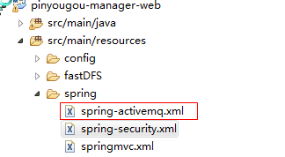
改名为spring-activemq.xml 内容如下：
<!-- 真正可以产生Connection的ConnectionFactory，由对应的 JMS服务厂商提供-->
<bean id="targetConnectionFactory" class="org.apache.activemq.ActiveMQConnectionFactory">
<property name="brokerURL" value="tcp://192.168.25.135:61616"/>
</bean>
<!-- Spring用于管理真正的ConnectionFactory的ConnectionFactory -->
<bean id="connectionFactory" class="org.springframework.jms.connection.SingleConnectionFactory">
<!-- 目标ConnectionFactory对应真实的可以产生JMS Connection的ConnectionFactory -->
<property name="targetConnectionFactory" ref="targetConnectionFactory"/>
</bean>
<!-- Spring提供的JMS工具类，它可以进行消息发送、接收等 -->
<bean id="jmsTemplate" class="org.springframework.jms.core.JmsTemplate">
<!-- 这个connectionFactory对应的是我们定义的Spring提供的那个ConnectionFactory对象 -->
<property name="connectionFactory" ref="connectionFactory"/>
</bean>
<!--这个是队列目的地，点对点-->
<bean id="queueSolrDestination" class="org.apache.activemq.command.ActiveMQQueue">
<constructor-arg value="pinyougou_queue_solr"/>
</bean>
（3）修改web.xml
<context-param>
<param-name>contextConfigLocation</param-name>
<param-value>classpath:spring/spring-*.xml</param-value>
</context-param>

4.2.3代码实现
修改pinyougou-manager-web工程的GoodsController.java
@Autowired
private Destination queueSolrDestination;//用于发送solr导入的消息

@Autowired
private JmsTemplate jmsTemplate;

@RequestMapping("/updateStatus")
public Result updateStatus(Long[] ids,String status){
try {
goodsService.updateStatus(ids, status);
//按照SPU ID查询 SKU列表(状态为1)
if(status.equals("1")){//审核通过
List<TbItem> itemList = goodsService.findItemListByGoodsIdandStatus(ids, status);
//调用搜索接口实现数据批量导入
if(itemList.size()>0){
final String jsonString = JSON.toJSONString(itemList);
jmsTemplate.send(queueSolrDestination, new MessageCreator() {
@Override
public Message createMessage(Session session) throws JMSException {
return session.createTextMessage(jsonString);
}
});
}else{
System.out.println("没有明细数据");
}
}
return new Result(true, "修改状态成功");
} catch (Exception e) {
e.printStackTrace();
return new Result(false, "修改状态失败");
}
}

4.3消息消费者（搜索服务）

4.3.1准备工作
（1）修改pinyougou-search-service ，在pom.xml中添加activemq依赖
<dependency>
<groupId>org.apache.activemq</groupId>
<artifactId>activemq-client</artifactId>
<version>5.13.4</version>
</dependency>
（2）添加spring配置文件applicationContext-jms-consumer.xml
<!-- 真正可以产生Connection的ConnectionFactory，由对应的 JMS服务厂商提供-->
<bean id="targetConnectionFactory" class="org.apache.activemq.ActiveMQConnectionFactory">
<property name="brokerURL" value="tcp://192.168.25.135:61616"/>
</bean>
<!-- Spring用于管理真正的ConnectionFactory的ConnectionFactory -->
<bean id="connectionFactory" class="org.springframework.jms.connection.SingleConnectionFactory">
<property name="targetConnectionFactory" ref="targetConnectionFactory"/>
</bean>
<!--这个是队列目的地，点对点的 文本信息-->
<bean id="queueSolrDestination" class="org.apache.activemq.command.ActiveMQQueue">
<constructor-arg value="pinyougou_queue_solr"/>
</bean>
<!-- 消息监听容器 -->
<bean class="org.springframework.jms.listener.DefaultMessageListenerContainer">
<property name="connectionFactory" ref="connectionFactory" />
<property name="destination" ref="queueSolrDestination" />
<property name="messageListener" ref="itemSearchListener" />
</bean>

4.3.2代码实现
在pinyougou-search-service的com.pinyougou.search.service.impl新增监听类
@Component
public class ItemSearchListener implements MessageListener{
@Autowired
private ItemSearchService itemSearchService;

@Override
public void onMessage(Message message) {
System.out.println("监听接收到消息...");
try {
TextMessage textMessage=(TextMessage)message;
String text = textMessage.getText();
List<TbItem> list = JSON.parseArray(text,TbItem.class);
for(TbItem item:list){
System.out.println(item.getId()+" "+item.getTitle());
Map specMap= JSON.parseObject(item.getSpec());//将spec字段中的json字符串转换为map
item.setSpecMap(specMap);//给带注解的字段赋值
}
itemSearchService.importList(list);//导入
System.out.println("成功导入到索引库");
} catch (Exception e) {
e.printStackTrace();
}
}
}

5.商品删除-移除Solr索引库记录

5.1需求分析
通过消息中间件实现在商品删除时也同时移除索引库记录的功能。

5.2消息生产者（运营商后台）

5.2.1配置文件
修改pinyougou-manager-web工程的spring-activemq.xml，添加bean配置
<!--这个是队列目的地，点对点-->
<bean id="queueSolrDeleteDestination" class="org.apache.activemq.command.ActiveMQQueue">
<constructor-arg value="pinyougou_queue_solr_delete"/>
</bean>

5.2.2代码实现
修改GoodsController.java
@Autowired
private Destination queueSolrDeleteDestination;//用户在索引库中删除记录

/**
* 批量删除
* @param ids
* @return
*/
@RequestMapping("/delete")
public Result delete(final Long [] ids){
try {
goodsService.delete(ids);
jmsTemplate.send(queueSolrDeleteDestination, new MessageCreator() {
@Override
public Message createMessage(Session session) throws JMSException {
return session.createObjectMessage(ids);
}
});
return new Result(true, "删除成功");
} catch (Exception e) {
e.printStackTrace();
return new Result(false, "删除失败");
}
}

5.3消息消费者（搜索服务）

5.3.1配置文件
修改pinyougou-search-service的applicationContext-activemq-consumer.xml
<!--这个是队列目的地，点对点的 文本信息 (删除索引库中记录) -->
<bean id="queueSolrDeleteDestination" class="org.apache.activemq.command.ActiveMQQueue">
<constructor-arg value="pinyougou_queue_solr_delete"/>
</bean>
<!-- 消息监听容器(删除索引库中记录) -->
<bean class="org.springframework.jms.listener.DefaultMessageListenerContainer">
<property name="connectionFactory" ref="connectionFactory" />
<property name="destination" ref="queueSolrDeleteDestination" />
<property name="messageListener" ref="itemDeleteListener" />
</bean>

5.3.2代码实现
com.pinyougou.search.service.impl包下创建监听类ItemDeleteListener
/**
* 监听：用于删除索引库中记录
* @author Administrator
*
*/
@Component
public class ItemDeleteListener implements MessageListener{

@Autowired
private ItemSearchService itemSearchService;

@Override
public void onMessage(Message message) {
try {
ObjectMessage objectMessage= (ObjectMessage)message;
Long[] goodsIds = (Long[]) objectMessage.getObject();
System.out.println("ItemDeleteListener监听接收到消息..."+goodsIds);
itemSearchService.deleteByGoodsIds(Arrays.asList(goodsIds));
System.out.println("成功删除索引库中的记录");
} catch (Exception e) {
e.printStackTrace();
}
}

}

6.商品审核-执行网页静态化

6.1需求分析
运用消息中间件activeMQ实现运营商后台与网页生成服务的零耦合。运营商执行商品审核后，向activeMQ发送消息（商品ID），网页生成服务从activeMQ接收到消息后执行网页生成操作。
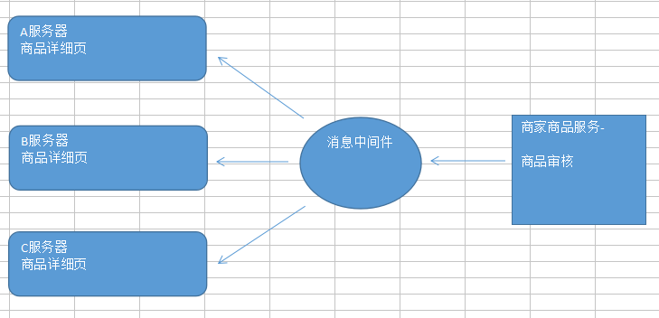

6.2消息生产者（运营商后台）

6.2.1解除耦合
修改pinyougou-manager-web，移除网页生成服务接口依赖：
<dependency>
<groupId>com.pinyougou</groupId>
<artifactId>pinyougou-page-interface</artifactId>
<version>0.0.3-SNAPSHOT</version>
</dependency>
GoodsController.java中删除调用网页生成服务接口的相关代码
//private ItemPageService itemPageService;

//静态页生成
//for(Long goodsId:ids){
//itemPageService.genItemHtml(goodsId);
//}

6.2.2准备工作
修改配置文件spring-activemq.xml，添加配置
<!--这个是订阅模式 文本信息-->
<bean id="topicPageDestination" class="org.apache.activemq.command.ActiveMQTopic">
<constructor-arg value="pinyougou_topic_page"/>
</bean>

6.2.3代码实现
修改pinyougou-manager-web的GoodsController.java
public Result updateStatus(Long[] ids,String status){
try {
.......
if(status.equals("1")){//审核通过
........
//静态页生成
for(final Long goodsId:ids){
jmsTemplate.send(topicPageDestination, new MessageCreator() {
@Override
public Message createMessage(Session session) throws JMSException {
return session.createTextMessage(goodsId+"");
}
});
}
}
......
} catch (Exception e) {
......
}
}

6.3消息消费者（页面生成服务）

6.3.1解除dubbox依赖
- 修改工程pinyougou-page-service ，删除dubbox相关依赖
<!-- dubbo相关 -->
<dependency>
<groupId>com.alibaba</groupId>
<artifactId>dubbo</artifactId>
</dependency>
<dependency>
<groupId>org.apache.zookeeper</groupId>
<artifactId>zookeeper</artifactId>
</dependency>
<dependency>
<groupId>com.github.sgroschupf</groupId>
<artifactId>zkclient</artifactId>
</dependency>
- 修改applicationContext-service.xml，删除dubbox相关配置
<dubbo:protocol name="dubbo" port="20885"></dubbo:protocol>
<dubbo:application name="pinyougou-page-service"/>
<dubbo:registry address="zookeeper://192.168.25.135:2181"/>
<dubbo:annotation package="com.pinyougou.page.service.impl" />
- 修改ItemPageServiceImpl类的@Service注解 为org.springframework.stereotype.Service包下的@Service注解

6.3.2准备工作
（1）修改applicationContext-service.xml，添加配置
<context:component-scan base-package="com.pinyougou.page.service.impl"/>
（2）pom.xml中引入activeMQ客户端的依赖
<dependency>
<groupId>org.apache.activemq</groupId>
<artifactId>activemq-client</artifactId>
<version>5.13.4</version>
</dependency>
（3）添加spring配置文件applicationContext-jms-consumer.xml
<!-- 真正可以产生Connection的ConnectionFactory，由对应的 JMS服务厂商提供-->
<bean id="targetConnectionFactory" class="org.apache.activemq.ActiveMQConnectionFactory">
<property name="brokerURL" value="tcp://192.168.25.135:61616"/>
</bean>
<!-- Spring用于管理真正的ConnectionFactory的ConnectionFactory -->
<bean id="connectionFactory" class="org.springframework.jms.connection.SingleConnectionFactory">
<property name="targetConnectionFactory" ref="targetConnectionFactory"/>
</bean>
<!--这个是队列目的地，点对点的 -->
<bean id="topicPageDestination" class="org.apache.activemq.command.ActiveMQTopic">
<constructor-arg value="pinyougou_queue_page"/>
</bean>
<!-- 消息监听容器 -->
<bean class="org.springframework.jms.listener.DefaultMessageListenerContainer">
<property name="connectionFactory" ref="connectionFactory" />
<property name="destination" ref="topicPageDestination" />
<property name="messageListener" ref="pageListener" />
</bean>

6.3.3代码编写
创建消息监听类PageListener
@Component
public class PageListener implements MessageListener {

@Autowired
private ItemPageService itemPageService;

@Override
public void onMessage(Message message) {
TextMessage textMessage= (TextMessage)message;
try {
String text = textMessage.getText();
System.out.println("接收到消息："+text);
boolean b = itemPageService.genItemHtml(Long.parseLong(text));
} catch (Exception e) {
e.printStackTrace();
}
}
}

7.商品删除-删除商品详细页

7.1需求分析
执行商品删除后，同时删除每个服务器上的商品详细页

7.2消息生产者（运营商后台）

7.2.1配置文件
修改spring-activemq.xml，添加配置
<!--这个是订阅模式 用于删除页面-->
<bean id="topicPageDeleteDestination" class="org.apache.activemq.command.ActiveMQTopic">
<constructor-arg value="pinyougou_topic_page_delete"/>
</bean>

7.2.2代码实现
修改GoodsController.java
@Autowired
private Destination topicPageDeleteDestination;//用于删除静态网页的消息

/**
* 批量删除
* @param ids
* @return
*/
@RequestMapping("/delete")
public Result delete(final Long [] ids){
try {
goodsService.delete(ids);
jmsTemplate.send(queueSolrDeleteDestination, new MessageCreator() {
@Override
public Message createMessage(Session session) throws JMSException {
return session.createObjectMessage(ids);
}
});
//删除页面
jmsTemplate.send(topicPageDeleteDestination, new MessageCreator() {
@Override
public Message createMessage(Session session) throws JMSException {
return session.createObjectMessage(ids);
}
});
return new Result(true, "删除成功");
} catch (Exception e) {
e.printStackTrace();
return new Result(false, "删除失败");
}
}

7.3消息消费者（页面生成服务）

7.3.1配置文件
修改pinyougou-page-service的applicationContext-activemq-consumer.xml
<!--删除页面 -->
<bean id="topicPageDeleteDestination" class="org.apache.activemq.command.ActiveMQTopic">
<constructor-arg value="pinyougou_topic_page_delete"/>
</bean>
<!-- 消息监听容器 -->
<bean class="org.springframework.jms.listener.DefaultMessageListenerContainer">
<property name="connectionFactory" ref="connectionFactory" />
<property name="destination" ref="topicPageDeleteDestination" />
<property name="messageListener" ref="pageDeleteListener" />
</bean>

7.3.2代码实现
（1）修改pinyougou-page-interface的ItemPageService.java
/**
* 删除商品详细页
* @param goodsId
* @return
*/
public boolean deleteItemHtml(Long[] goodsIds);
- 修改pinyougou-page-service的ItemPageServiceImpl.java
@Override
public boolean deleteItemHtml(Long[] goodsIds) {
try {
for(Long goodsId:goodsIds){
new File(pagedir+goodsId+".html").delete();
}
return true;
} catch (Exception e) {
e.printStackTrace();
return false;
}
}

- 创建监听类PageDeleteListener
@Component
public class PageDeleteListener implements MessageListener {

@Autowired
private ItemPageService itemPageService;

@Override
public void onMessage(Message message) {
ObjectMessage objectMessage= (ObjectMessage)message;
try {
Long[] goodsIds = (Long[]) objectMessage.getObject();
System.out.println("ItemDeleteListener监听接收到消息..."+goodsIds);
boolean b = itemPageService.deleteItemHtml(goodsIds);
System.out.println("网页删除结果："+b);
} catch (JMSException e) {
e.printStackTrace();
}
}
}

